暨南大学本科实验报告专用纸
课程名称 高级语言程序设计 成绩评定
实验项目名称 编程实验十一：指针验证实验指导教师 张鑫源
实验项目编号 实验项目类型 实验地点 家中
学生姓名 钟荣骁 学号 2019053449
学院 智能科学与工程学院 系 专业 信息安全
实验时间 2020 年 5月 21 日 上 午～ 月 日 午温度 ℃湿度
- 实验内容和要求
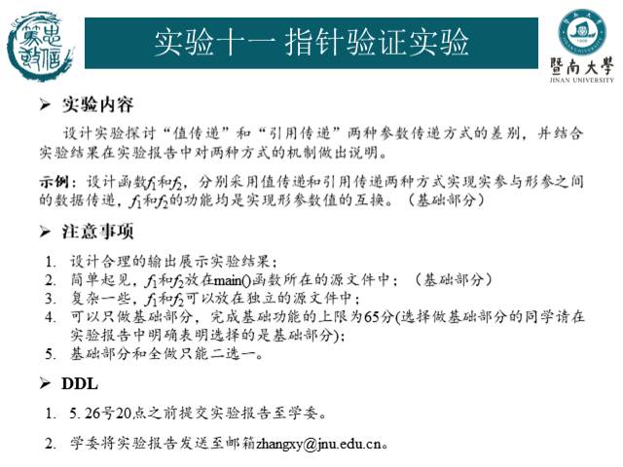
- 主要仪器设备
仪器：计算机
实验环境：vs2010
- 源程序
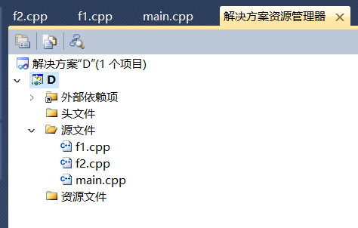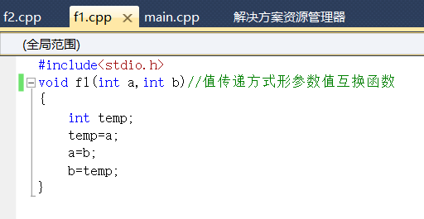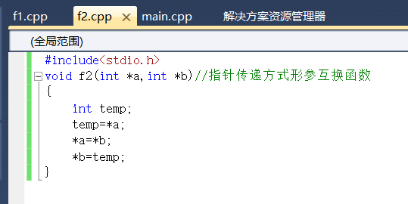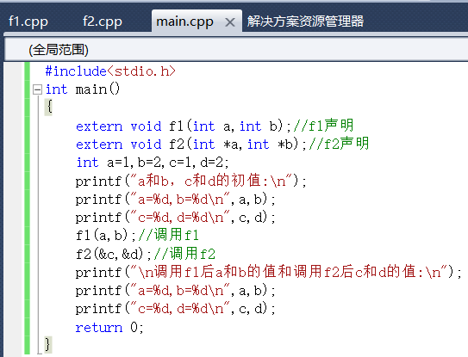
- 实验步骤与调试
- 打开vs2010；
- 写出程序算法；
- 编写源代码；
- 生成，调试；
- 实验结果与分析
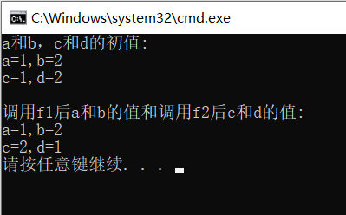
调用f1后a,b的值不变，调用f2后c，d的值互换。
1、说明值传递的方式形参的变化并不改变实参的值，实参将值拷贝给形参，形参在内存中也有地址，在所有的函数体内的操作，都是对形参地址的操作，所以并不会影响实际参数的值。2、而指针传递中直接将地址传给行参，地址指向的值发生变化，即实参随形参变化而变化。
暨南大学本科实验报告专用纸(附页)

